2012年浙江省高考数学试卷（文科）

一、选择题（共10小题，每小题5分，满分50分）
1．（2012•浙江）设全集U={1，2，3，4，5，6}，设集合P={1，2，3，4}，Q={3，4，5}，则P∩（C_{U}Q）=（ ）
 | A． | {1，2，3，4，6} | B． | {1，2，3，4，5} | C． | {1，2，5} | D． | {1，2}

2．（2012•浙江）已知i是虚数单位，则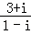=（ ）
 | A． | 1﹣2i | B． | 2﹣i | C． | 2+i | D． | 1+2i

3．（2012•浙江）已知某三棱锥的三视图（单位：cm）如图所示，则该三棱锥的体积是（ ）
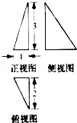
 | A． | 1cm³ | B． | 2cm³ | C． | 3cm³ | D． | 6cm³

4．（2012•浙江）设a∈R，则“a=1”是“直线l₁：ax+2y﹣1=0与直线l₂：x+2y+4=0平行的（ ）
 | A． | 充分不必要条件 | B． | 必要不充分条件
 | C． | 充分必要条件 | D． | 既不充分也不必要条件

5．（2012•浙江）设l是直线，α，β是两个不同的平面（ ）
 | A． | 若l∥α，l∥β，则α∥β | B． | 若l∥α，l⊥β，则α⊥β | C． | 若α⊥β，l⊥α，则l⊥β | D． | 若α⊥β，l∥α，则l⊥β

6．（2012•浙江）把函数y=cos2x+1的图象上所有点的横坐标伸长到原来的2倍（纵坐标不变），然后向左平移1个单位长度，再向下平移 1个单位长度，得到的图象是（ ）
 | A． | 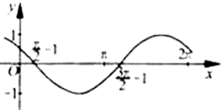 | B． | 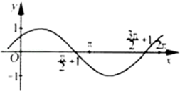 | C． | 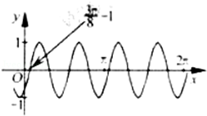 | D  ． | 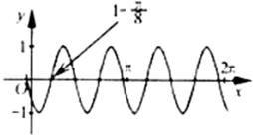

7．（2012•浙江）设，是两个非零向量（ ）
 | A． | 若|+|=||﹣||，则⊥ | B． | 若⊥，则|+|=||﹣||
 | C． | 若|+|=||﹣||，则存在实数λ，使得=λ | D． | 若存在实数λ，使得=λ，则|+|=||﹣||

8．（2012•浙江）如图，中心均为原点O的双曲线与椭圆有公共焦点，M，N是双曲线的两顶点．若M，O，N将椭圆长轴四等分，则双曲线与椭圆的离心率的比值是（ ）
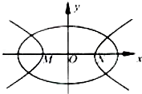
 | A． | 3 | B． | 2 | C． |  | D．

9．（2012•浙江）若正数x，y满足x+3y=5xy，则3x+4y的最小值是（ ）
 | A． |  | B． |  | C． | 5 | D． | 6

10．（2012•浙江）设a＞0，b＞0，e是自然对数的底数（ ）
 | A． | 若eª+2a=e^{b}+3b，则a＞b | B． | 若eª+2a=e^{b}+3b，则a＜b
 | C． | 若eª﹣2a=e^{b}﹣3b，则a＞b | D． | 若eª﹣2a=e^{b}﹣3b，则a＜b

二、填空题：本大题共7小题，每小题4分，共28分．
11．（2012•浙江）某个年级有男生560人，女生420人，用分层抽样的方法从该年级全体学生中抽取一个容量为280的样本，则此样本中男生人数为 _________ ．

12．（2012•浙江）从边长为1的正方形的中心和顶点这五点中，随机（等可能）取两点，则该两点间的距离为的概率是 _________ ．

13．（2012•浙江）若某程序框图如图所示，则该程序运行后输出的值是 _________ ．
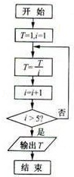

14．（2012•浙江）设z=x+2y，其中实数x，y满足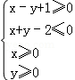 则z的取值范围是 _________ ．

15．（2012•浙江）在△ABC中，M是BC的中点，AM=3，BC=10，则•= _________ ．

16．（2012•浙江）设函数f（x）是定义在R上的周期为2的偶函数，当x∈[0，1]时，f（x）=x+1，则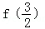= _________ ．

17．（2012•浙江）定义：曲线C上的点到直线l的距离的最小值称为曲线C到直线l的距离，已知曲线C₁：y=x²+a到直线l：y=x的距离等于曲线C₂：x²+（y+4）²=2到直线l：y=x的距离，则实数a= _________ ．

三、解答题：本大题共5小题，共72分．解答应写出文字说明、证明过程或演算步骤．
18．（2012•浙江）在△ABC中，内角A，B，C的对边分别为a，b，c，且bsinA=acosB．
（1）求角B的大小；
（2）若b=3，sinC=2sinA，求a，c的值．

19．（2012•浙江）已知数列{a_{n}}的前n项和为S_{n}，且S_{n}=2n²+n，n∈N*，数列{b_{n}}满足a_{n}=4log₂b_{n}+3，n∈N*．
（1）求a_{n}，b_{n}；
（2）求数列{a_{n}•b_{n}}的前n项和T_{n}．

20．（2012•浙江）如图，在侧棱垂直底面的四棱柱ABCD﹣A₁B₁C₁D₁中，AD∥BC，AD⊥AB，AB=．AD=2，BC=4，AA₁=2，E是DD₁的中点，F是平面B₁C₁E与直线AA₁的交点．
（1）证明：
（i）EF∥A₁D₁；
（ii）BA₁⊥平面B₁C₁EF；
（2）求BC₁与平面B₁C₁EF所成的角的正弦值．
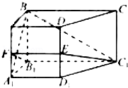

21．（2012•浙江）已知a∈R，函数f（x）=4x³﹣2ax+a．
（1）求f（x）的单调区间；
（2）证明：当0≤x≤1时，f（x）+|2﹣a|＞0．

22．（2012•浙江）如图，在直角坐标系xOy中，点P（1，）到抛物线C：y²=2px（P＞0）的准线的距离为．点M（t，1）是C上的定点，A，B是C上的两动点，且线段AB被直线OM平分．
（1）求p，t的值．
（2）求△ABP面积的最大值．
